Herramientas tecnológicas para entornos de desarrollo
FuzzyTech, Netlogo y Scilab

Autor 1: Jhon Anderson Restrepo Londoño
Facultad de Ingenierías, Universidad Tecnológica de Pereira, Pereira, Colombia
jhonanderson.restrepo@utp.edu.co

Resumen— Al momento de escribir código, hay que tener presente, cuál será el lenguaje, el tipo de aplicación, si es para desarrollo profesional o si es para adentrarnos en un nuevo lenguaje. En la actualidad. Encontramos una diversidad de editores de textos muy vitaminados, con muchos plugins los cuales facilitan al momento del desarrollo.

Palabras clave— Desarrollo, FuzzyTech, herramienta, Netlogo, programa, Scilab

Abstract— when writing code, we must bear in mind what the language will be, the type of application, if it is for professional development or if it is to enter a new language. Nowadays. We found a diversity of editors of very vitamin texts, with many plugins which facilitate the moment of development.

Key Word — Development, FuzzyTech, tool, Netlogo, program, Scilab

INTRODUCCIÓN

El desarrollo de software, es una de las ramas de la ingeniería que se en enfoca principalmente a lo que es la creación de sistemas informáticos… pero ok, todo eso ya lo sabes, no necesito decirte qué es el desarrollo de software en esta instancia. De hecho está de más que te explique pues si estás aquí es porque vienes a buscar herramientas de desarrollo de software y es precisamente lo que vamos a ver a continuación.

CONTENIDO
-FuzzyTech
-qué es
-usos
-objetivos
-Netlogo
-qué es
-usos
-objetivos
-Scilab
-qué es
-usos
-objetivos

FuzzyTech

FuzzyTech sigue la apariencia familiar de la última generación de productos de software MS Windows y MS Office. El panel de vista de árbol permite el acceso estructurado a todos los componentes de un sistema de lógica difusa bajo diseño de la misma manera que el Explorador de Windows permite a los usuarios navegar por la estructura de sus PC. Las ventanas Editor y Analyzer permiten diseñar gráficamente cada componente individual de un sistema de lógica difusa.

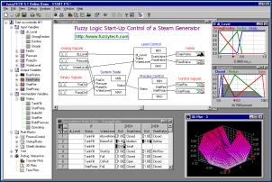

Las variables lingüísticas son el elemento vital de un diseño de lógica difusa. Los editores de variables lingüísticas de fuzzy TECH permiten simplemente "dibujar" varios tipos de funciones de membresía con el mouse. En cualquier modo de depuración, el editor de variables lingüísticas también visualiza fuzzification. En el modo de depuración interactiva, mover la flecha roja con el mouse simula las condiciones de entrada.

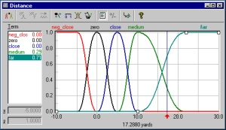

Las reglas de Fuzzy Logic determinan cómo reacciona el sistema a las condiciones de entrada. Aquí es donde implementa las estrategias de control y optimización para su solución. Para satisfacer mejor las necesidades de las diferentes aplicaciones, Fuzzy TECH ofrece tres editores de bloques de reglas diferentes. El editor de Reglas de hoja de cálculo sigue el estilo familiar de una tabla. Usted define bases de reglas completas con solo apuntar y hacer clic, la consistencia se aplica automáticamente. Muchos usuarios experimentados prefieren el editor de Reglas Matrix para bloques de reglas complejas. La introducción de reglas en formato FTL (Fuzzy Technology Language) le permite escribir reglas de la manera más flexible. De cualquier manera, usted ingresa las reglas, siempre puede usar cualquier otro editor para procesarlos o analizarlos más.

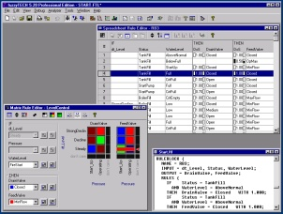

Netlogo

NetLogo es un entorno de modelado programable para simular fenómenos naturales y sociales. Fue escrito por Uri Wilensky en 1999 y ha estado en continuo desarrollo desde entonces en el Centro para el aprendizaje conectado y el modelado basado en computadora.

NetLogo es particularmente adecuado para modelar sistemas complejos que se desarrollan a lo largo del tiempo. Los modeladores pueden dar instrucciones a cientos o miles de "agentes" que operan independientemente. Esto hace posible explorar la conexión entre el comportamiento a nivel micro de los individuos y los patrones de nivel macro que emergen de su interacción.

NetLogo permite a los alumnos abrir simulaciones y "jugar" con ellos, explorando su comportamiento en diversas condiciones. También es un entorno de creación que permite a los estudiantes, profesores y desarrolladores de currículos crear sus propios modelos. NetLogo es lo suficientemente simple para estudiantes y profesores, pero lo suficientemente avanzado como para ser una herramienta poderosa para investigadores en muchos campos.

NetLogo tiene una extensa documentación y tutoriales. También viene con la Biblioteca de modelos, una gran colección de simulaciones escritas previamente que se pueden usar y modificar. Estas simulaciones abordan áreas de contenido en las ciencias naturales y sociales, incluyendo biología y medicina, física y química, matemáticas y ciencias de la computación, y economía y psicología social.
Se encuentran disponibles varios planes de estudio de investigación basados ​​en modelos que utilizan NetLogo y más están en desarrollo.

NetLogo es la próxima generación de la serie de lenguajes de modelado multiagente, incluidos StarLogo y StarLogoT.
NetLogo se ejecuta en la máquina virtual de Java, por lo que funciona en todas las plataformas principales (Mac, Windows, Linux, etc.). Se ejecuta como una aplicación de escritorio. Operación de línea de comandos también es compatible.

NetLogo fue diseñado por Uri Wilensky, en el espíritu del lenguaje de programación Logo, para ser "de umbral bajo y sin techo". Enseña conceptos de programación usando agentes en forma de tortugas, parches, enlaces y el observador.
NetLogo fue diseñado para múltiples audiencias en mente, en particular: enseñar a niños en la comunidad educativa, y para expertos en dominios sin antecedentes de programación para modelar fenómenos relacionados. Muchos artículos científicos han sido publicados usando NetLogo.

El entorno NetLogo permite la exploración de fenómenos emergentes. Viene con una extensa biblioteca de modelos que incluye modelos en una variedad de dominios, como economía, biología, física, química, psicología, dinámica de sistemas. NetLogo permite la exploración modificando interruptores, controles deslizantes, selectores, entradas y otros elementos de la interfaz. Más allá de la exploración, NetLogo permite la creación de nuevos modelos y la modificación de modelos existentes.

NetLogo es de código abierto y está disponible gratuitamente en el sitio web de NetLogo. Se utiliza en una amplia variedad de contextos educativos desde la escuela primaria hasta la escuela de posgrado. Muchos maestros utilizan NetLogo en sus planes de estudio.

NetLogo fue diseñado y creado por Uri Wilensky, director del Centro para el aprendizaje conectado y el modelado basado en computadora de Northwestern University (CCL).
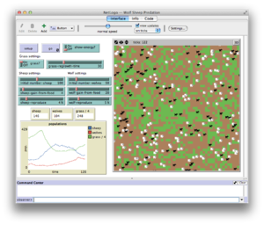
Scilab
Scilab es un software para análisis numérico, con un lenguaje de programación de alto nivel para cálculo científico. Es desarrollado por Scilab Enterprises, bajo la licencia CeCILL, compatible con la GNU General Public License.

Las características de Scilab incluyen análisis numérico, visualización 2-D y 3-D, optimización, análisis estadístico, diseño y análisis de sistemas dinámicos, procesamiento de señales, e interfaces con Fortran, Java, C y C++. Mientras que la herramienta Xcos permite una interfaz gráfica para el diseño de modelos.

Un gran número de funcionalidades se incluye en Scilab: control, simulación, optimización, procesamiento de señales, Xcos para simular sistemas dinámicos (similar a Simulink), etc. Historia de Scilab [2] Si usted esta interesado en las versiones de este software puede ingresar a: [3]

En la siguiente figura se puede apreciar el entorno de Scilab corriendo en GNU/Linux Slackware 13.37

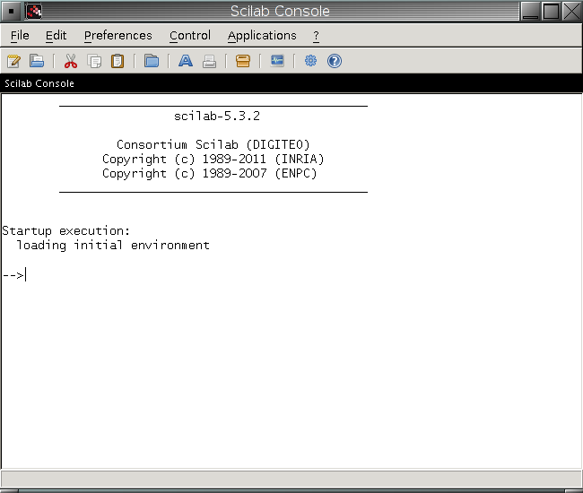
El programa Scilab tiene un entorno similar a Simulink de Matlab para simulación de sistemas dinámicos y resolución de sistemas de ecuaciones diferenciales. Este entorno posee varios paquetes que incluye algunas herramientas para simulación sencilla de circuitos eléctricos y termo hidráulica.

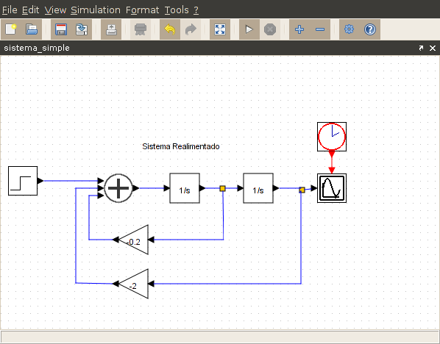

Referencias
www.fuzzytech.com
www.t-es-t.hu
en.wikipedia.org
www.cs.us.es
ccl.northwstern.edu
www.scilab.org
es.wikibooks.org
es.wikipedia.org

